Autómatas de pila
Los autómatas de pila son autómatas que pueden guardar cadenas enteras antes de siquiera procesarlos, sin embargo, es necesario un estado de des-apilado antes de ser aceptado en el estado de salida, en teoría los autómatas de pila pueden almacenar una cantidad infinita de información, pero solo puede leer el estado que este encima o en otras palabras el ultimo apilado.

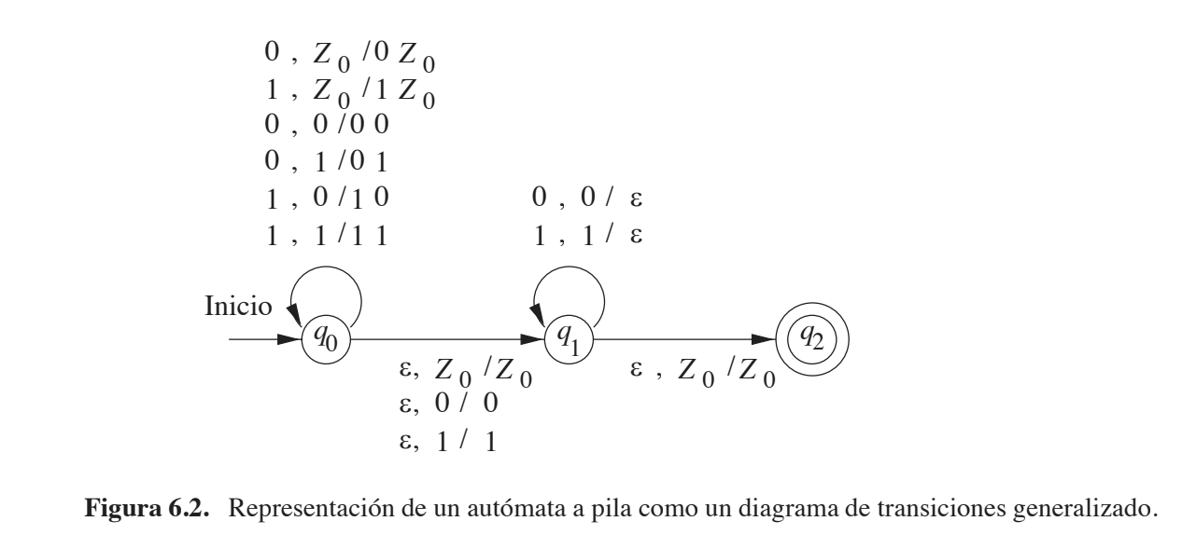
Este autómata de pila lee y acepta palíndromos o en otras palabras cadenas que sean espejo (se lean igual al derecho que al revés).
El siguiente autómata solo acepta cadenas que tienen el mismo número de 0s que de 1s.
